Lab Exercises

1 a)S: x=y+1 O:x<10

y+1<10

y<9

wp(y<9)

wp -> { -oo … 8 }

b) alter ego:

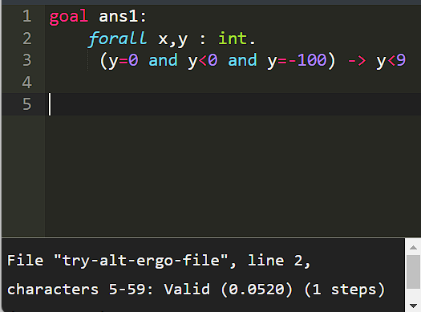

2 a) x=5y+20 O: x+y<100

5y+20+y<100

6y<80

Y<13.33

Wp(y<13.33) {-oo , 13.33}

Alt ergo:

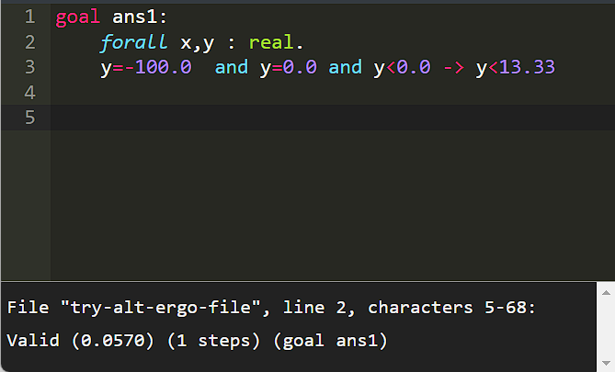

3 a) x=y\*y O: x>1000

y\*y>1000

wp( y\*y>1000) wp -> {32, +oo}

alt ergo:

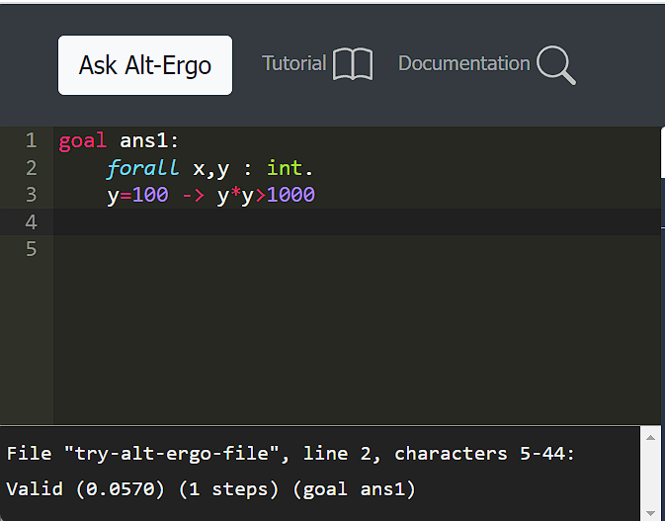

4 a) x=y\*y+z O: x>10

Y\*y+z>10

Wp(y\*y+z)>10)

Alt ergo

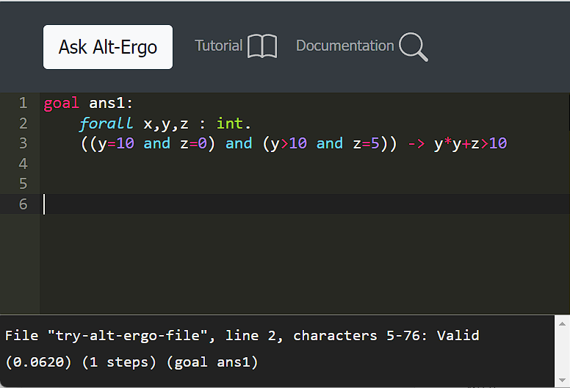

5 a) S1: x=2y+z S2: y=x+5 O: y>20

X+5>20

2y+z>15

Wp( 2y+z>15)

Alt ergo:

